Projet PROLOG
BLOKUS Duo

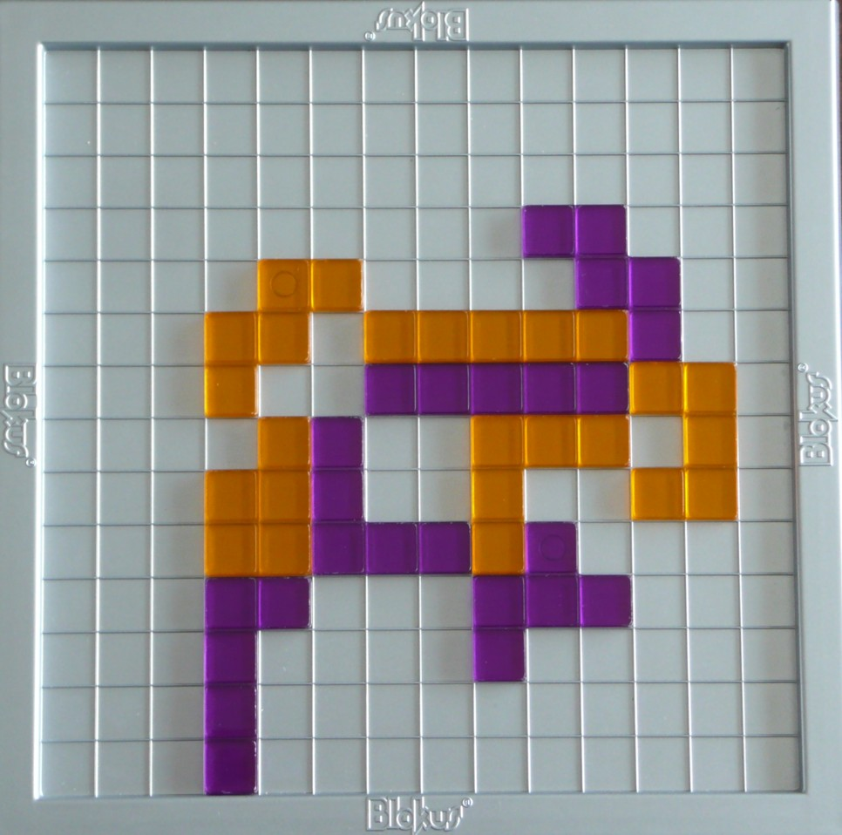

Julien Da Costa Vaz – Ludovic Tichit – Dimitri Escalle

Introduction

Le but de se projet était d'implémenter un jeu de plateau à 2 joueurs. Le jeu que nous avons implémenté est Blokus Duo, la version 2 joueurs du jeu BLOKUS. Pour lancer notre programme :
- consult('blokus.pl').
- init.
- blokus(0) % pour le mode Humain vs Humain
- blokus(1) % pour le mode Humain vs Ia

1) Blokus Duo

a) Description

Blokus est un jeu de société créé par Bernard Tavitian en 2000. Le but du jeu est de placer le plus de pièces possible.

b) Configuration de Jeu

Nous avons implémenter le jeu en suivant la variante Blokus Duo :
- Plateau : 14 * 14 cases.
- Points de départ initiales : (4,4) et (9,9)

c) Pièce du Jeu
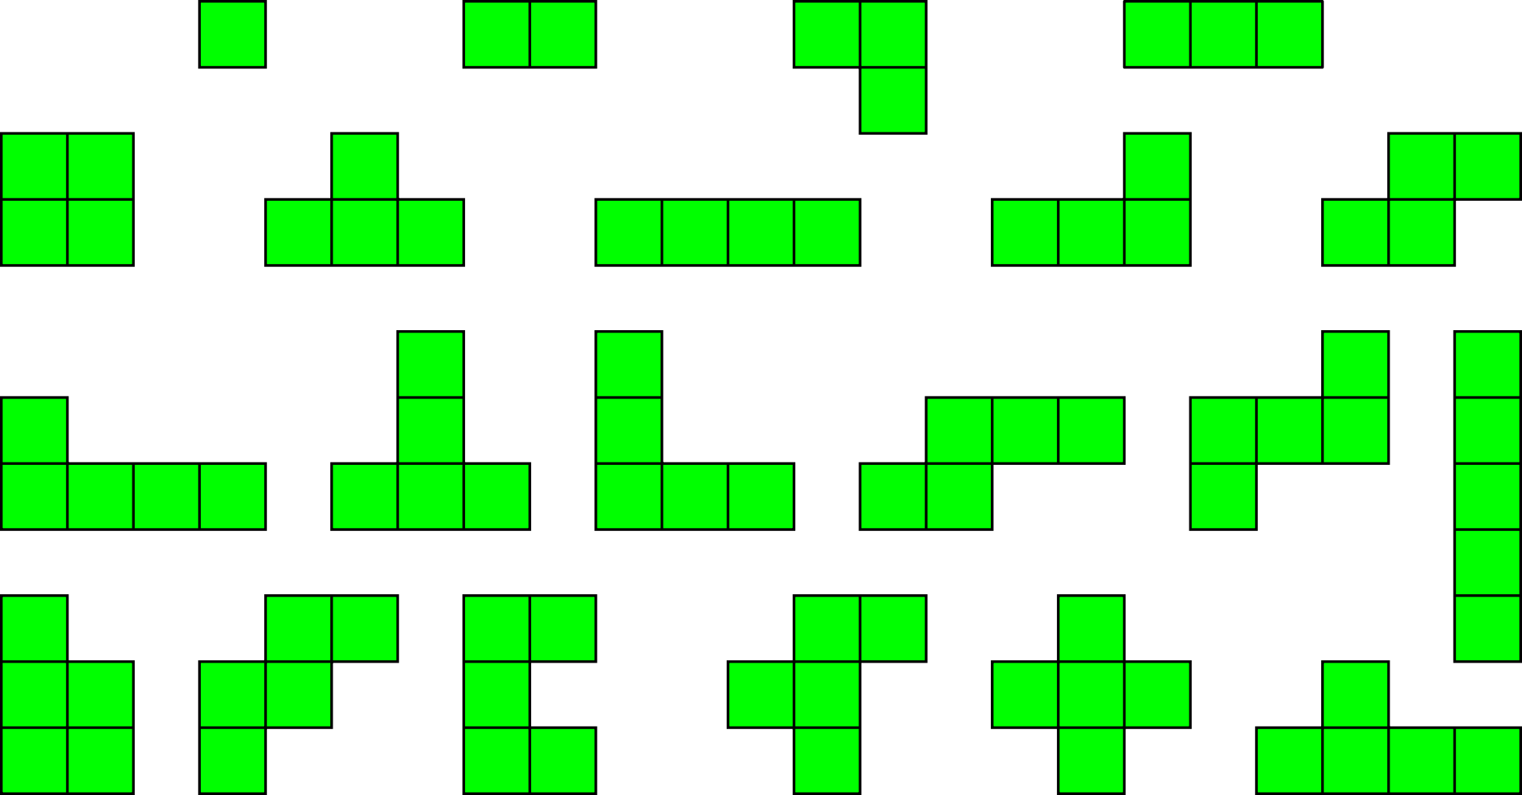

d) Règle du Jeu

Les premières pièces doivent recouvrir les points de départs.Les pièces posées par la suite doivent toucher par au moins un angle d'une pièce de même couleur. Mais des pièces de même couleur ne peuvent jamais se toucher par un côté.

e) Fin de Partie

Dès qu'un joueur ne peut plus jouer de pièce, il abandonne. Il est possible qu'un joueur qui peut encore placer des pièces joue seul plusieurs fois de suite à la fin de la partie. Une fois que les deux joueurs ne peuvent plus poser de pièces on comptabilise les points. Dans notre version ceux ci sont égaux a la taille des pieces. Le joueur possédant le moins de points est le vainqueur.

2) Heuristique

a) Jouer les grosses pièces

La première heuristique que nous aurions voulu mettre en place et la suivante, L'IA aurait joué de façon à se débarasser de ses plus grosse pièce le plus rapidement possible afin de minimiser son score de fin de partie.

b) Etendre son territoire

L'IA aurait pour obectif d'atteindre le plus rapidement le milieu du plateau afin d'étendre son territoire. Une fois cela fait elle aurait joué à l'interieur de celui ci afin de le combler et d'éviter que son adversaire si infiltre.

c) L'attaque est la meilleur défence
L'IA aurait joué de façon à bloquer son adversaire, les coups aurait été calculé afin de toujours toucher une pièce adverse, ainsi elle aurai bloqué les mouvement de l'adversaire.

3) Etat Actuel du Projet

Toutes les règles de Blokus Duo ont été implémenté, le mode Humain vs Humain est pleinement fonctionnel. En se qui concerne l'IA, celle ci ne fait que jouer le premier coup disponible.

